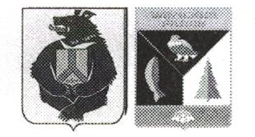

АДМИНИСТРАЦИЯ СЕЛЬСКОГО ПОСЕЛЕНИЯ «СЕЛО БУЛАВА»

Ульчского муниципального района Хабаровского края

РАСПОРЯЖЕНИЕ

18.01.2022 № 03-р

с.Булава

О назначении ответственного за получение уведомлений по МБТ

В соответствии с пунктом 2.1 статьи 219 Бюджетного кодекса Российской Федерации, в целях оптимизации работы по доведению уведомлений о предоставлении субсидий, субвенций, иных межбюджетных трансфертов, имеющих целевое назначение (далее – МБТ, Уведомления), по форме, установленной Министерством финансов Российской Федерации, (без бумажного носителя, по каналам программного обеспечения "Бюджет-Смарт") назначить:

1.Ответственным за получение и просмотр по МБТ- Главу сельского поселения «Село Булава» Росугбу Надежду Петровну.

2.Наделить правом подписи с использованием усиленной квалификационной электронной подписи для подписания Уведомления и отметки принимающего Уведомления главу сельского поселения «Село Булава» Росугбу Надежду Петровну.

3. Контроль за выполнением настоящего распоряжения оставляю за собой.

Глава сельского поселения Н.П.Росугбу